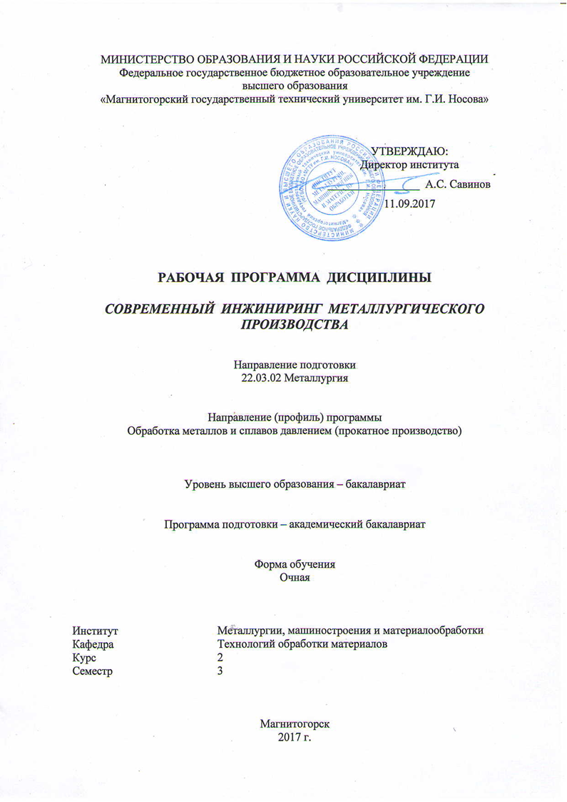
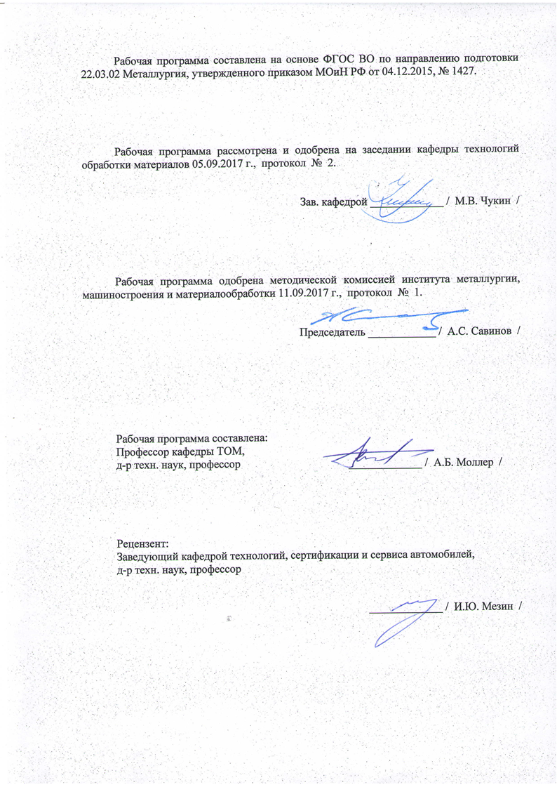
Рабочая программа составлена на основе ФГОС ВО по направлению подготовки 22.03.02 Металлургия, утвержденного приказом МОиН РФ от 04.12.2015 № 1427.

Рабочая программа рассмотрена и одобрена на заседании кафедры технологии обработки материалов 5 сентября 2017 г., протокол № 2.

Зав. кафедрой _____________ / М.В. Чукин /

Рабочая программа одобрена методической комиссией института металлургии, машиностроения и материалообработки 11 сентября 2017 г., протокол № 2.

Председатель ____________ / А.С. Савинов /

Рабочая программа составлена:
Профессор кафедры технологий обработки материалов,
д-р техн. наук, профессор
_____________ / А.Б. Моллер /

Рецензент:
Зав. кафедрой технологий, сертификации
и сервиса автомобилей, д-р техн. наук, профессор _____________ / И.Ю. Мезин /
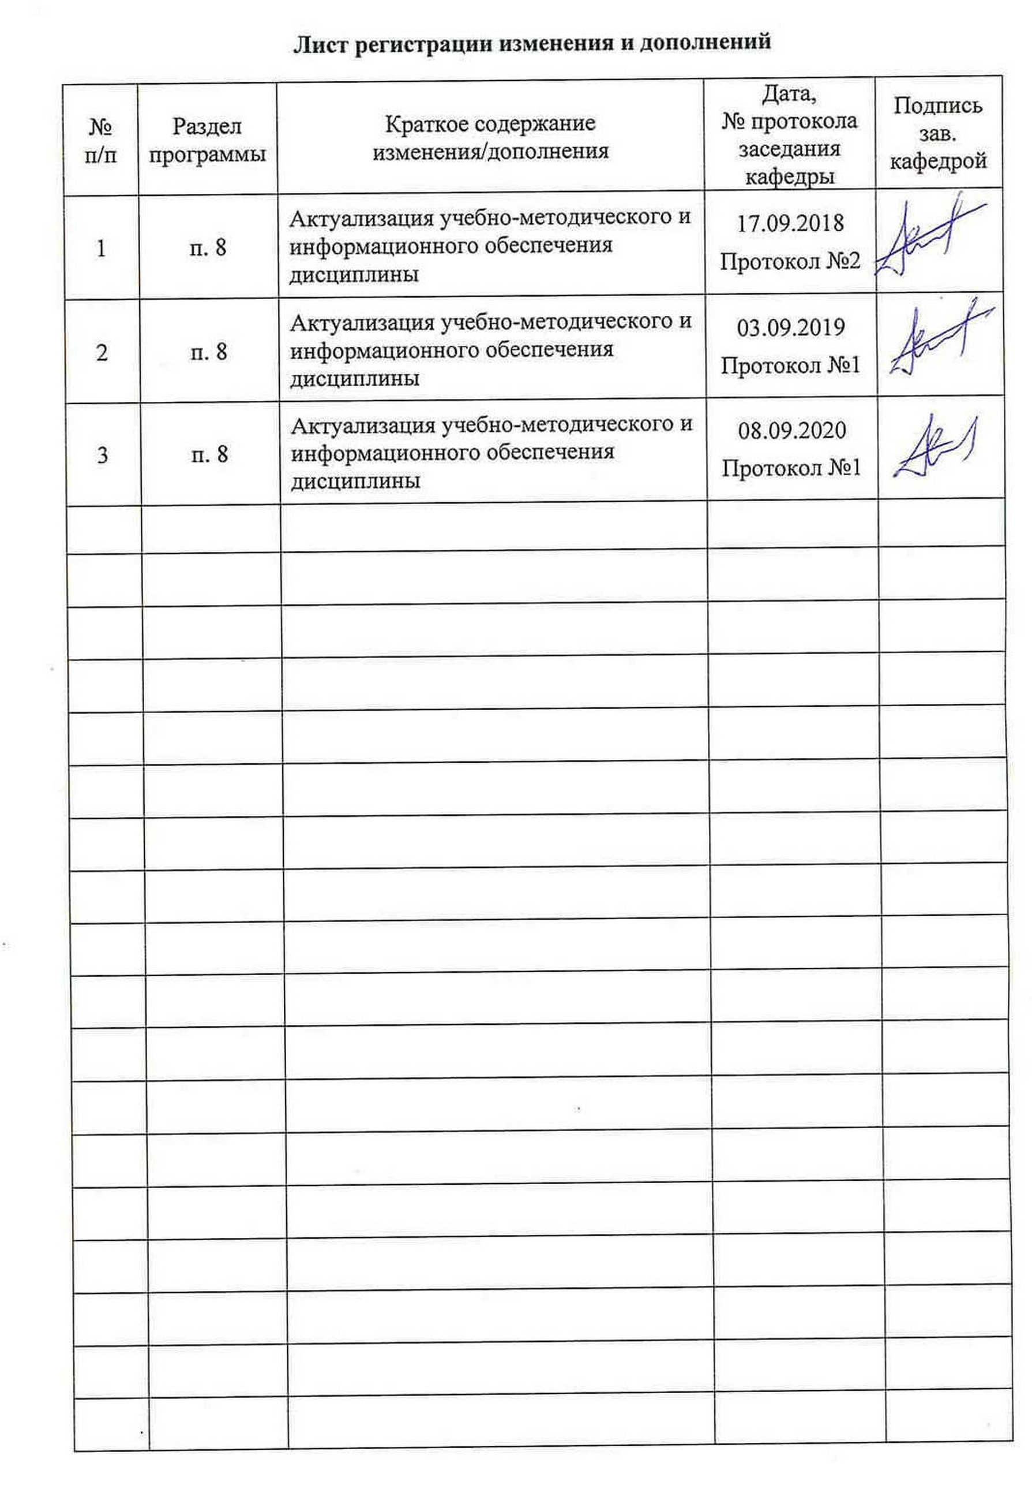

1 Цели освоения дисциплины
Целями освоения дисциплины «Современный инжиниринг металлургического производства» является:
- знакомство с современными механизмами и технологическими линиями, способствующими получению качественной ликвидной продукции;
- умение анализировать пригодность и целесообразность применения элементов основного и вспомогательного оборудования в разрабатываемых технологических системах;
- получение новейшей информации о механическом оборудовании прокатных цехов ПАО «ММК», подвергающихся частичной и коренной реконструкции.

2 Место дисциплины в структуре образовательной программы
подготовки бакалавра
Дисциплина «Современный инжиниринг металлургического производства» входит в вариативную часть блока ФТД Факультативы образовательной программы.
Для изучения дисциплины необходимы знания, сформированные в результате изучения дисциплин:
«История металлургии» / особенности процессов формоизменения материалов и их исследований, в том числе современные программные комплексы для исследования процессов формоизменения, методы анализа и интерпретации результатов, получаемых при математическом и физическом моделировании;
«Анализ числовой информации» /анализ действующих технологических процессов производств металлоизделий и постановка задач на поиск инновационных решений, интерес к научно-исследовательской работе, научно-методические основы регулирования технологических режимов;
«История техники» / представление о технологиях, теории информации, системах автоматизированного управления в металлургии и о методологиях управления металлургическим предприятием;
Дисциплина «Современный инжиниринг металлургического производства» должна закрепить ранее полученные знания и позволить приобрести новые о машинах, механизмах и способах их применения в современных условиях производства прокатной продукции, а также о приемах и навыках грамотного проведения расчета деталей и узлов, их компоновки и технического обоснования принятых инженерных решений.
Знания и умения обучающихся, полученные при изучении дисциплины «Современный инжиниринг металлургического производства» будут необходимы при изучении дисциплин: «Технологии глубокой переработки металлов», «Основы проектирования прокатных цехов», «Методы оптимизации процессов ОМД». прохождении производственной-преддипломной практики и выполнении выпускной квалификационной работы.

3 Компетенции обучающегося, формируемые в результате освоения
дисциплины и планируемые результаты обучения

В результате освоения дисциплины «Современный инжиниринг металлургического производства» обучающийся должен обладать следующей компетенцией:

Структурный элемент компетенции | Планируемые результаты обучения
ПК-1 способностью к анализу и синтезу
Знать | - Основные термины и определения в области инжиниринга.  - Состав мероприятий инжиниринга, направленных на модернизацию действующих технологических объектов.  - Способы осуществления и корректировки основных этапов инжиниринговых работ
Уметь: | прогнозировать влияние применяемых основных и вспомогательных агрегатов на результативность инжиниринговых работ производственных участков
Владеть: | навыками и приемами поиска и построения моделей для описания и прогнозирования явлений с целью рационализации инжиниринговой деятельности

4 Структура и содержание дисциплины

Общая трудоемкость дисциплины составляет 1 единицу - 36 акад. часов:
– контактная работа – 17,95 акад. часа:
– аудиторная – 17 акад. часов;
– внеаудиторная – 0,95 акад. часа
– самостоятельная работа – 18,05 акад. часов;

Раздел/ тема  дисциплины | Семестр | Аудиторная контактная работа (в акад. часах) |  |  | самостоятельная  работа (в акад. часах) | Вид самостоятельной работы | Формы текущего контроля успеваемости и  промежуточной аттестации | Код и структурный  элемент  компетенции
Раздел/ тема  дисциплины | Семестр | лекции | лаборат.  занятия | практич. занятия
1. Предпроектные работы | 3 | 12 |  |  | 18
1.1. Аудит | 3 | 4 |  |  | 4 | Самостоятельное изучение учебной литературы | Устный опрос | ПК-1 зув
1.2. Техническое задание | 3 | 4 |  |  | 4 | Самостоятельное изучение научно  литературы | Устный опрос | ПК-1 зув
1.3. Технико-коммерческое предложение | 3 | 4 |  |  | 4,05 | Работа с электронными библиотеками | Контрольная работа | ПК-1 зув
Итого по разделу | 3 | 12 |  |  | 15
2. Проектные работы | 3 | 5 |  |  | 12,05
2.1. Планирование работ | 3 | 2 |  |  | 2 | Подбор сайтов Интернет | Устный опрос | ПК-1 зув
2.2. Авторский надзор | 3 | 1 |  |  | 2 | Описание, сайтов Интернет | Контрольная работа | ПК-1 зув
2.3. Гарантийные испытания | 3 | 2 |  |  | 2 | Экспертная оценка сайтов Интернет |  | ПК-1 зув
Итого по разделу |  | 5 |  |  | 6
Итого по дисциплине | 3 | 17 |  |  | 18,05 |  | Зачет

5 Образовательные и информационные технологии
Для реализации предусмотренных видов учебной работы в качестве образовательных технологий в преподавании дисциплины «Современный инжиниринг металлургического производства» используются традиционная и модульно-компетентностная технологии. Передача необходимых теоретических знаний и формирование основных представлений по курсу «Современный инжиниринг металлургического производства» происходит с использованием научных разработок профессорско-преподавательского состава кафедры технологий обработки материалов, раздаточного материала, презентаций.
В качестве интерактивных методов используется учебная дискуссия, представляющая собой беседу, в ходе которой происходит обмен взглядами по конкретной проблеме. Данный метод используется при собеседованиях по обсуждению итогов выполнения заданий на занятиях.
Самостоятельная работа обучающихся бакалавриата стимулирует к самостоятельной проработке тем в процессе изучения и подготовки к устному и письменному опросу, а также к итоговой аттестации.

6 Учебно-методическое обеспечение самостоятельной работы обучающихся
Вопросы для самопроверки:
- Развитие инжиниринговых технологий при прокатке сортовых профилей.
- Развитие инжиниринговых технологий при прокатке листовых профилей
- Варианты компоновки современных технологических комплексов по производству проката высокого качества.
- Материал для изготовления прокатных валков, конструкция валков повышенной износостойкости.
- Технологический аудит.
- Документальный аудит.
- Особенности проведения авторского надзора
- Размещение калибров на валке. Комбинированные валки.
- Способы совмещения технологических процессов. Литейно-прокатный агрегат.
- Современные прокатные станы и их классификация.
- Методика проведения поэтапных и малозатратных реконструкций сортопрокатных станов.
- Методика проведения поэтапных и малозатратных реконструкций листопрокатных станов.
- Основы реинжиниринга.

7 Оценочные средства для проведения промежуточной аттестации

а) Планируемые результаты обучения и оценочные средства для проведения промежуточной аттестации:

Структурный элемент  компетенции | Планируемые результаты обучения | Оценочные средства
ПК-1 способностью к анализу и синтезу
Знать | - основные определения и понятия инжиниринга;  - основные методы аудита;  - определение предпроектной стадии инжиниринга, проектной стадии и гарантийного сопровождения,  - понятие реинжиниринга; последовательность и основные правила проведения аудита;  - определения процессов разработки технического задания, технико-коммерческого предложения и сопровождение тендерной процедуры. | Перечень вопросов для подготовки к зачету в 3 семестре  - состав мероприятий инжиниринга;  - очередность мероприятий инжиниринга;  - модернизация;  - технологический объект;  - гарантируемые показатели точности;  - особенности мероприятий инжиниринга.  Вопросы для самопроверки:  - Развитие инжиниринговых технологий при прокатке сортовых профилей.  - Развитие инжиниринговых технологий при прокатке листовых профилей  - Варианты компоновки современных технологических комплексов по производству проката высокого качества.  - Материал для изготовления прокатных валков, конструкция валков повышенной износостойкости.
Уметь | - выделять пункты инжиниринга предпроектной стадии, стадии проектирования, авторского надзора, пускового периода, стадии выхода на рабочую мощность, освоения новых видов продукции, гарантийного обслуживания, утилизации;  - применять знания предметной области в профессиональной деятельности; использовать их на междисциплинарном уровне;  - прогнозировать влияние применяемых основных и вспомогательных агрегатов на результативность инжиниринговых работ  - разрабатывать технологическую оснастку  - разрабатывать предложения по совершенствованию технологических процессов и оборудования | Перечень вопросов для подготовки к зачету в 3 семестре  - Предложить мероприятия предпроектной стадии реконструкции прокатного цеха металлургического предприятия.  - Спланировать проведение технического аудита технологического участка по производству катанки.  Вопросы для самопроверки:  - Технологический аудит.  - Документальный аудит.  - Особенности проведения авторского надзора  - Размещение калибров на валке. Комбинированные валки.  - Способы совмещения технологических процессов. Литейно-прокатный агрегат.
Владеть | - практическими навыками использования методов инжиниринга при выполнении выпускной квалификационной работы;  - практическими навыками использования методов реинжиниринга при выполнении выпускной квалификационной работы;  - специализированной терминологией в области инжиниринга, аудита и модернизации;  - способами совершенствования профессиональных знаний и умений путем использования возможностей информационной среды. | Перечень вопросов для подготовки к зачету в 3 семестре  - Разработать последовательность инжиниринговых работ при модернизации цеха по производству катанки;  - Разработать комплекс инжиниринговых мероприятий для реконструкции сортопрокатного цеха  Вопросы для самопроверки:  - Способы совмещения технологических процессов. Литейно-прокатный агрегат.  - Современные прокатные станы и их классификация.  - Методика проведения поэтапных и малозатратных реконструкций сортопрокатных станов.  - Методика проведения поэтапных и малозатратных реконструкций листопрокатных станов.  - Основы реинжиниринга.

б) Порядок проведения промежуточной аттестации, показатели и критерии оценивания:
Промежуточная аттестация по дисциплине «Современный инжиниринг металлургического производства» включает теоретические вопросы, позволяющие оценить уровень усвоения обучающимися знаний, и практические задания, выявляющие степень сформированности умений и владений, проводится в форме устного и письменного опроса.
Зачет по данной дисциплине проводится в устной форме по представленным к зачету вопросам.

Критерии оценки:
– на оценку «зачтено» – обучающийся показывает уровень сформированности компетенций не ниже порогового, т.е. знает состав мероприятий инжиниринга, направленных на модернизацию действующих технологических объектов в прокатных цехах; умеет прогнозировать влияние применяемых основных и вспомогательных агрегатов на результативность инжиниринговых работы прокатных станов; владеет навыками и приемами поиска и применения методов инжиниринговых работ.
– на оценку «не зачтено» – результат обучения не достигнут, обучающийся не знает состав мероприятий инжиниринга, направленных на модернизацию действующих технологических объектов в прокатных цехах; умеет прогнозировать влияние применяемых основных и вспомогательных агрегатов на результативность инжиниринговых работы прокатных станов; владеет навыками и приемами поиска и применения методов инжиниринговых работ.

8 Учебно-методическое и информационное обеспечение дисциплины
а) Основная литература:
- Инжиниринг труда: проектирование трудовых процессов и систем : учеб. пособие / Е.А. Савельева. — Москва : Вузовский учебник : ИНФРА-М, 2019. — 236 с. — (Высшее образование: Бакалавриат). - Текст : электронный. - URL: https://new.znanium.com/catalog/product/1015853 (дата обращения: 25.09.2020)

б) Дополнительная литература:
- Сажин С. Г. Приборы контроля состава и качества технологических сред.
[Электронный ресурс]: Книга. "Лань", 2012г.- 432с. - Режим доступа: https://it.b-ok2.org/book/2892331/b137a7 (дата обращения: 25.09.2020) . - Заглавие с экрана. – ISBN: 978-5-8114-1237-2.
- Герасимов, А.А. Математические методы в инжиниринге металлургического оборудования и технологий [Электронный ресурс] : учебное пособие / А.А. Герасимов. — Электрон. дан. — Москва : МИСИС, 2017. — 41 с. — Режим доступа:. — Загл. с экрана. https://e.lanbook.com/reader/book/108083 (дата обращения: 25.09.2020)/

в) Методические указания:

1. Чмыхалова, С.В. Учебная научно-исследовательская работа : методические рекомендации / С.В. Чмыхалова. — Москва : МИСИС, 2015. — 25 с. — ISBN 978-5-87623-916-7. — Текст : электронный // Электронно-библиотечная система «Лань» : [сайт]. — URL: https://e.lanbook.com/book/116447 (дата обращения: 25.09.2020). — Режим доступа: для авториз. пользователей.

г) Программное обеспечение и Интернет-ресурсы:

Наименование ПО | № договора | Срок действия лицензии
MS Windows 7 | Д-1227 от 08.10.2018  Д-757-17 от 27.06.2017 | 11.10.2021  27.07.2018
MS Office 2007 | № 135 от 17.09.2007 | Бессрочно
FAR Manager | свободно  распространяемое | бессрочно
7Zip | свободно  распространяемое | бессрочно

- Поисковая система Академия Google (Google Scholar). – URL: https://scholar.google.ru/.
- Информационная система – Единое окно доступа к информационным ресурсам. – URL: http://window.edu.ru/.
- Федеральное государственное бюджетное учреждение «Федеральный институт промышленной собственности». – Режим доступа: http://wwwl.fips.ru/.
- Сайт журнала «Калибровочное бюро» http://passdesign.ru/
- Сайт журнала « Моделирование и развитие процессов ОМД» https://omd-club.com/

9 Материально-техническое обеспечение дисциплины
Материально-техническое обеспечение дисциплины включает:

Тип и название  аудитории | Оснащение аудитории
Учебная аудитория для проведения занятий лекционного типа | Технические средства обучения, служащие для представления учебной информации большой аудитории: мультимедийные средства хранения, передачи и представления учебной информации. Специализированная мебель
Учебная аудитория для групповых и индивидуальных консультаций, текущего контроля и промежуточной аттестации | Компьютерная техника с пакетом MS Office, с подключением к сети «Интернет» и с доступом в электронную информационно-образовательную среду университета. Специализированная мебель
Помещение для самостоятельной работы | Компьютерная техника с пакетом MS Office, с подключением к сети «Интернет» и с доступом в электронную информационно-образовательную среду университета. Специализированная мебель

